Factores geográficos o climáticos
Latitud: a medida que nos alejamos del ecuador hacia los polos, la temperatura disminuye un grado centígrado cada 180 km que recorremos. Esto se debe a la inclinación de los rayos solares.
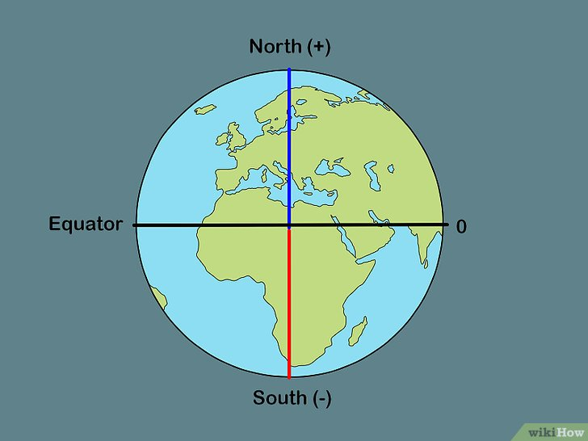
- Altitud: cada vez que ascendemos un relieve, la temperatura disminuye a razón de un grado centígrado cada 180 m. La razón de este fenómeno la encontramos en la energía que libera la Tierra, por la cual se calienta la troposfera.

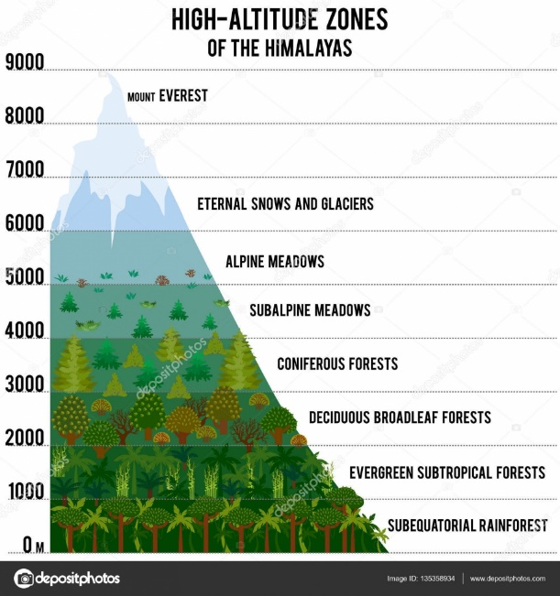

- Disposición del relieve: muchas veces la orientación que presenta un relieve trae consecuencias en el clima, ya que puede funcionar como una “barrera climática”. Por ejemplo: vientos húmedos pueden ser detenidos por una cordillera, como ocurre en los Andes Patagónico-Fueguinos, entre la Argentina y Chile. Esta cordillera, que se extiende de Norte a Sur, causa aridez sobre la meseta patagónica. Si la orientación de este relieve fuese Oeste-Este, los vientos húmedos del Océano Pacífico podrían circular e ingresar al territorio argentino, precipitando en la meseta y, entonces, su clima no sería árido.
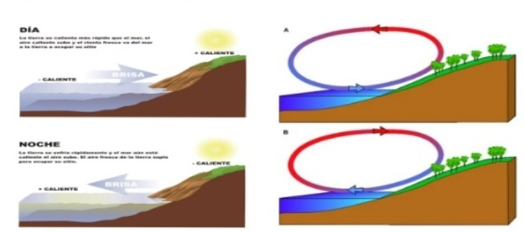
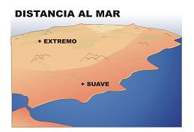
- Distancia al mar: las aguas, especialmente las oceánicas, demoran más tiempo en cambiar su temperatura, tanto entre el día y la noche como entre el verano y el invierno. En cambio, los continentes rápidamente modifican su temperatura de acuerdo con la temperatura del aire. Entonces, cuando comienzan a aumentar las temperaturas, al inicio del verano, las aguas tardan más que los continentes en calentarse. Pero cuando empieza a hacer frío, las aguas también tardan más en enfriarse. Por lo tanto, las aguas están desfasadas respecto de la temperatura del ambiente. Esto, llamado “efecto moderador de las aguas” modifica el clima de las zonas costeras moderando las temperaturas y disminuyendo la amplitud térmica anual. A medida que nos alejamos de la costa, el efecto moderador de las aguas se debilita y la diferencia entre las temperaturas máximas y mínimas anuales es mayor. Esto nos permite clasificar a los climas en oceánicos y continentales según la influencia del mar sobre esa zona.

